様式例第１号
農産物検査業務規程記載事項（例） | 作成のポイント
農産物検査業務規程
（登録検査機関名）
第１章 総 則
（総 則）  第１条 ○○○○○○○○○（以下「本会」という。）が農産物検査法（昭和26年法律第144号。以下「法」という。）第２条第５項の登録検査機関（以下「登録検査機関」という。）として行う同条第１項の農産物検査（以下「農産物検査」という。）に関しては、この規程の定めるところによる。 | （総 則）  １ 農産物検査業務規程が適用される範囲を示していること。  ２ 他の業務を兼業している場合は、それとの区別が明確になっていること。
（農産物検査の方針）  第２条 本会が行う農産物検査の方針は次のとおりとし、すべての活動はこの方針に基づいて行われるものとする。  一 農産物検査を公平、公正、迅速に行う。  二 農産物検査の信頼性を確保するため、必要な技術的能力の維持・向上に努める。  三 農産物検査の客観性及び公平性に関して他の業務部門からの影響を排除する。  四 農産物検査制度の適正な運営に寄与する。 | （農産物検査の方針）  １ 活動のよりどころとなるものであること。  ２ 農産物検査に従事する者が具体的行動をイメージしやすいものであること。
（法的地位及び責任）  第３条 本会は、定款（寄附行為）の定めるところにより、法に基づく登録検査機関として農産物検査を行うものとする。  ２ 本会は、登録検査機関に与えられた権限を適正に行使するとともに、本会が行うすべての農産物検査に責任を負うものとする。 | （法的地位及び責任）  １ 組織及び権限の法的根拠を明確にしていること。  ２ 登録検査機関としての責任の範囲を明確にしていること。
第２章 農産物検査を行う時間及び休日
（始業及び終業時刻）  第４条 農産物検査を行う時間は、○時○○分から○○時○○分までとする。（休憩時間は○○時○○分から○○時○○分まで）  ２ 前項の時間は、職員の全部又は一部につき、季節その他の事由によって変更することができる。 | （始業及び終業時刻）  営業時間の設定が、円滑な農産物検査の実施を阻害するものでないこと。
（休日）  第５条 休日は次のとおりとする。  一 土曜日及び日曜日  二 国民の祝日に関する法律（昭和23年法律第178号）に規定する休日 | （休日）  休日の設定が、円滑な農産物検査の実施を阻害するものでないこと。
三 12月29日から翌年１月３日まで
四 その他○○が特に必要と認めた日
２ 前項の休日は、職員の全部又は一部につき、季節その他の事由によって変更することができる。
第３章 農産物検査を行う農産物の種類、区域等
（農産物検査を行う農産物の種類）  第６条 本会は、○○、○○及び○○について農産物検査を行う。 | （農産物検査を行う農産物の種類）  農産物検査を行う農産物の種類の範囲を明確にしていること。
（農産物検査の登録の区分）  第７条 本会は、法第２条第３項（第４項）の品位等（成分）検査を行う。 | （農産物検査の登録の区分）  １ 農産物検査の登録の区分を明確にしていること。  ２ 品位等検査と成分検査の両方を行う場合には、それが明確になっていること。
（農産物検査を行う区域）  第８条 本会が品位等検査を行う区域は、○○とする。 | （農産物検査を行う区域）  品位等検査に係る農産物検査を行う区域は、都道府県名とし、営業範囲を明確にしていること。
（農産物検査の請求の受付場所）  第９条 農産物検査の請求の受付場所は、次のとおりとする。  なお、上記にかかわらず、全省庁統一の電子申請システ ム（以下、「共通申請サービス」という。）を通じて請求 を受けることができる | （農産物検査の請求の受付場所）  １ 農産物検査の請求の受付場所を明確にしていること。  ２ 農産物検査の請求の受付場所の設置が、受検者の利便に資するものであること。  ３ 成分検査を行う登録検査機関が、他の登録検査機関に検査請求の受付の事務を委託する場合は、当該委託先の農産物検査の請求の受付場所を記載する。
  名 称 | 所 在 地
（農産物検査を行う場所等及び農産物検査員の配置）  第10条 農産物検査を行う場所（以下「検査場所」という。）を管轄し、法第25条の帳簿の保存等農産物検査に関する事務を行う事務所、検査場所及び各検査場所に配置される法第17条第２項第１号の農産物検査員（以下「農産物検査員」という。）の数は、次に掲げるとおりとする。 | （農産物検査を行う場所等及び農産物検査員の配置）  １ 検査場所（年間を通じて農産物検査を行う場所に限る。以下同じ。）は、法第17条第５項に定める区域ごとに行なえるようになっていること。  ２ 検査場所（受検品の持込み先）を明確にしていること。  ３ 当該検査場所において、農産物検査を適正かつ円滑に行い、検査した農産物が円滑に流通し得るものであること。  ４ 各事務所が管轄する検査場所は、当該事務所の管轄区域と照らして適切であること。  ５ 成分検査にあっては、事務所欄を省略して差し支えない  ６ 成分検査にあっては、検査場所欄に測定所を記載し、農産物検査員数欄は、測定所別の農産物検査員数を記載すること。  ７ 成分検査にあっては、試料採取場所を設定し、受検品の持込先を明確にすること。  ８ 農産物検査員の配置が、農産物検査の実施見込数量、１人当たりの検査可能数量等に照らして適正であること。
  事務所 |  | 検査場所 |  | 農産物検査員数
  名称 | 所在地 | 名称 | 所在地 | 農産物検査員数
  ○名以上
  ○名以上
  ○名以上
  ○名以上
第４章 農産物検査の業務の実施
（農産物検査を行う者）  第11条 農産物検査は、第27条第１項の規定により会長が任命した農産物検査員が検査場所において行う。  ２ 農産物検査員は、自ら指示するところにより農産物検査の実施業務のうち、次に掲げる業務を補助者に行わせることができるものとする。  一 検査試料の採取業務  二 量目に係る検査における計量業務  三 農産物検査法施行規則（昭和26年農林省令第32号。以下「規則」という。）第10条第３項の等級又は品位の測定結果の表示業務 | （農産物検査を行う者）  １ 農産物検査は農産物検査員が行うものであることを明確にしていること。  ２ 補助者が行う業務の範囲を明確にしていること。
（農産物検査の請求の受理）  第12条 本会は、農産物検査の請求をしようとする者（以下「検査請求者」という。）から別記様式（共通申請サービスによる検査請求を含む。以下同じ）による農産物検査に係る検査請求書（以下「検査請求書」という。）が提出されたときは、これを受理し、検査請求受付簿へ整理の上、農産物検査を行うものとする。  ２ 本会は、農産物検査に当たってはあらかじめ検査計画を策定するとともに、検査請求書の受理に当たっては、その内容を十分に確認するものとし、検査請求者の代理人が生産者に係る品位等検査の請求を行う場合にあっては、検査請求者からの品位等検査の請求に係る事務等を委任する旨の署名捺印のある文書があること又は検査請求者と代理人との間で、すでにその旨の署名捺印した文書がある場合にあっては、その文書をもって委任がなされていることを確認するものとする。  ３ 本会は、特別な理由がない限り、検査請求を拒否することができないものとし、拒否する場合は、その理由を請求者に説明するものとする。  ４ 第１項の検査請求書及び検査請求受付簿は、○年間保存するものとする。  （農産物検査の受付の条件）  第13条 本会は、次に掲げる場合を除き、農産物検査員があらかじめ量目、荷造り及び包装について、農産物規格規程に定められた規格に相当すると認めた農産物（包装されていないものにあっては、○○キログラム以上のものに限る。）でなければ、農産物検査を行わない。  一 量目についての条件を欠く米穀について、法第５条第２項（法第34条第３項において準用する場合を含む。）の品位等検査を受ける場合  二 法第15条第２項の品位等検査を受ける場合  三 法第34条第１項の品位等検査を行う場合 | （農産物検査の請求の受理）  １ 検査請求者によって差別を行っていないこと。  ２ 検査請求書の確認を行い、次に掲げる事項に留意すること。  （１）検査請求者が受検を希望する農産物検査の内容を明らかにしていること。  （２）代理人による検査請求が、検査請求者の委任に基づくものであること。  ３ 検査請求書が必要な期間（３年程度）適正に保存されるものであること。  ４ 検査請求受付簿が必要ない場合は、検査請求受付簿に係 る記載を削除すること。  （品位等検査の受付の条件）  １ 品位等検査の受付の条件を付す場合は、品位等検査を円滑かつ効率的に行う観点から設定されたものであること。  ２ 特定の者に対して差別的な取扱いをするものでないこと。
２ 「農産物検査に関する基本要領」（平成21年５月29日付け21総食第213号総合食料局長通知）Ⅰの第２の１の(2)に規定する米穀の産地品種銘柄の選択銘柄は、次（別表○）のとおりとする。  （水稲うるちもみ及び水稲うるち玄米）  （水稲もちもみ及び水稲もち玄米）  （醸造用玄米）  なお、上記事項を設定（変更を含む。）した場合、速やかにホームページに掲載するとともに、○○県知事に報告するものとする。 | （産地品種銘柄の銘柄検査の受付の条件）  １ 農産物検査に関する基本要領（平成21年５月29日付け21総食第213号総合食料局長通知）Ⅰの第２の１の(2)に規定する選択銘柄を記載すること。  ２ 米（「水稲うるちもみ及び水稲うるち玄米」、「水稲もちもみ及び水稲もち玄米」、「醸造用玄米」）麦（「普通小麦」、「普通小粒大麦」、「普通大粒大麦」、「普通はだか麦」）、大豆（「大粒大豆及び中粒大豆」、「小粒大豆及び極小粒大豆」）そば別に記載すること。  ３ 選択銘柄については、ホームページに掲載する等関係者が随時縦覧できるよう必要な措置を講じること。  ４ ホームページの掲載等に当たっては、当該選択銘柄の初検査実施見込み時期の約１か月前に掲載し、関係者に周知することに努めること。  ５ 登録検査機関の区域に居住する生産者が隣接する都府県において農産物を生産した場合の銘柄検査に限って、登録検査機関が当該隣接都府県を検査の区域として、検査が行える農産物検査員がいることを前提に、必要と判断した場合、検査を行う隣接府県の銘柄を記載すること。  【例】 登録検査機関住所：○○県 、隣接：△△県  ※ △△県の銘柄の検査は、○○県に居住する生産者が生産した農産物に限る。  ６ 「次」を「別表○」とすることで、農産物検査業務規程の本文と別記することが可能とする。
  道府県 | 品 種
  ○○県 | ○○○、○○○、 ○○○
  道府県 | 品 種
  ○○県 | ○○○、○○○、 ○○○
  道府県 | 品 種
  ○○県 | ○○○、○○○、 ○○○
  道府県 | 品 種
  ○○県 | ○○○、○○○、 ○○○
  △△県 | △△△
（受検のための準備）  第14条 本会は、請求者から検査請求書が提出されたときは、農産物検査を円滑かつ効率的に行う観点から、請求者に対して、次に掲げる受検のための準備を求めるものとする  一 受検品に関する情報の提供（品種別作付面積等）  二 検査ロット編成時の必要な荷役労働力の提供等  三 規則第10条第３項の様式の添付及び生産者記入欄の記載 | （受検のための準備）  １ 請求者に対する要求が、検査を円滑かつ効率的に行う観点から妥当なものであること。  ２ 特定の者に対して差別的な取扱いをするものでないこと
（成分検査業務の委託）  第15条 本会は、法第28条の規定に基づき、成分検査に関する業務のうち次に掲げる業務を他の登録検査機関に委託することができるものとし、当該委託する業務については、本会が示す準則に基づき行わせるものとする。  一 成分検査の請求の受付  二 検査手数料の徴収  三 検査試料の採取、検査証明の業務及び試料の送付  四 検査証明書の交付 | （成分検査業務の委託）  １ 成分検査を行う登録検査機関にあっては、成分検査に関する業務の委託範囲を明確にするとともに、当該業務を委託する者は受託者に対して示す準則に基づき行わせることを規定していること。  ２ 成分検査に関する業務を受託する登録検査機関にあっては、受託して行う業務の範囲を明確にするとともに、当該業務を委託する者が示す準則に基づき当該業務を行うことを規定していること。
（検査試料の採取）  第16条 検査試料の採取は、農林水産大臣が定める標準抽出方法に従って行うものとする。 | （検査試料の採取）  １ 標準抽出方法に従って行うことを規定していること。  ２ 外国産農産物に係る品位等検査及び成分検査の場合、採取した検査試料の保管管理について規定していること。  ３ 農産物検査法施行規則に基づき標準抽出方法を定める件（平成13年３月22日農林水産省告示。以下「標準抽出方法を定める告示」という。）第一の一の（三）及び二の（二）に定められた大規模乾燥調製貯蔵施設等における試料が特に均一であると認められると判断した検査荷口についての簡素化された抽出方法（以下「簡素化された抽出方法」）によるサンプリングの実施方法について規定していること。  （３－１ 判断する基準について）  ① 二項分布等で算出された着色粒等の混入確率と穀粒判別器の着色粒等の測定値を比較し、均一であること。  ② 穀粒判別器の測定値に特定の傾向がないこと。  なお、「特定の傾向」とは、採取した20試料において、着色粒等が時間軸により、混入割合に増加傾向又は減少傾向があると判断される状態をいう。  （３－２ 施設の公表について）  ③ 試料が特に均一であると判断された施設名並びに、都道府県及び市町村を記載した所在地を整理し、ホームページに掲載する等関係者が随時縦覧できるよう必要な措置を講じること。  ④ 上記③を整理する際に、判断した試料データ及び判断を行った者等根拠資料の保存を規定すること。  （３－３ 検査方法について）  ⑤ 簡素化された抽出方法により実施する条件とその方法を規定すること。  ⑥ 均一性が認められない場合は、標準抽出方法を定める告示第一の一の（一）及び（二）並びに第二の（一）に定められた抽出方法によることを規定すること。  ⑦ 均一性が確認された大規模乾燥調製貯蔵施設等においては、検査請求を受けたロットから採取したサンプルについて、合成・縮分する前に品質が均一で特定の傾向がないか確認する旨を規定すること。  （３－４ 試料の採取方法について）  ⑧ 試料が特に均一と判断されたロットからの試料の採取方法を規定すること。
  〔外国産農産物に係る品位等検査及び成分検査を行う場合〕
  ２ 採取した試料は、本会が検査後○年間保存するものとする。
  ３ 保管期間を経過した採取試料は、検査請求者の不利益とならない範囲内で、本会において処分するものとする。
（農産物検査の業務の実施方法）  第17条 農産物検査員は、検査場所の環境が第35条第２項の環境点検により適切に維持・管理されていることを確認した上で、規則第16条に規定する機械器具その他の設備（第35条において「機械器具等」という。）を用い、農林水産大臣が定める鑑定方法及び標準計測方法に定めるところにより、検査を適正かつ円滑に行うものとする。 | （農産物検査の業務の実施方法）  鑑定方法及び標準計測方法に従って適正に行うことを規定していること。  国内産農産物の品位等検査を行う登録検査機関にあっては、検査場所（飼料用もみ又は飼料用玄米のみに限られる場合を除く。以下同じ。）の環境点検の確認を行う  ことを規定するとともに、実施方法を別に規定していること。
（検査証明）  第18条 検査証明は、法第13条第１項及び規則第10条の規定に従って行うものとする。 | （検査証明）  １ 検査証明は、法令の定めるところにより行うことを規定していること。  ２ 検査証明書又は検査証明事項をＱＲコード、バーコード、ＲＦＩＤ等照会コードを用いて電子情報処理組織を使用する方法により提供する場合は、その取扱方法を業務規程に規定すること。  ３ 上記２を規定する場合には、必要な情報セキュリティ対策を講じ、その内容を業務規程とともに保存すること。  ４ あらかじめ等級証印を印刷した紙袋を農産物検査で使用する場合には、その在庫状況も含めて登録検査機関として適切な管理を行うことを規定していること。
（農産物検査の結果の通知）  第19条 農産物検査員は、様式○号により農産物検査の実施後すみやかに検査結果を請求者に通知するものとする。  なお、農産物検査員は、様式○号により農産物検査の実施後すみやかに検査結果を請求者に通知するものとする。 | （農産物検査の結果の通知）  検査証明書の通知以外に、農産物検査結果の通知を行う場合には、発行様式等を定めること。  また、共通申請サービスから検査請求がされたものについては、検査結果を共通申請サービスにより検査請求者に通知することができる。  なお、農産物検査結果の通知には、最低限次に掲げる事項が記載されていることが望ましい。  (1) 請求者氏名及び住所  (2) 検査結果別数量  (3) 格付理由  (4) 検査年月日
（帳簿の作成及び保存）  第20条 本会は、様式○号の帳簿を作成し、５年間保存するものとする。 | （帳簿の作成及び保存）  １ 帳簿の様式は、法令に定める事項が網羅されていること。  ２ 帳簿が必要な期間適正に保存されるものであること。  ３ 電子媒体により保存する場合は、その旨記載されていること。  ４ 本マニュアル中の様式に囚わられず実際に保存される様式であること。  ５ 複数の抽出方法によりサンプリングを行った場合、抽出方法ごとに帳簿を作成・保存しておくこと。
第５章 検査手数料等
（検査手数料）  第21条 検査手数料の額は、それぞれ次の各号に掲げる農産物の区分に応じ、当該各区分に掲げる額とする。  一 ○○  イ キログラムを超え キログラム以下の包装のもの  １包装につき 円  ロ キログラム以下の包装のもの  １包装につき 円  ハ イ及びロに掲げるもの以外のもの  １トン当たり 円  二 ○○  イ キログラムを超え キログラム以下の包装のもの  １包装につき 円  ロ キログラム以下の包装のもの  １包装につき 円  ハ イ及びロに掲げるもの以外のもの  １トン当たり 円 | （検査手数料）  １ 検査手数料が、農産物検査に係る実費を適切に反映したものであること。  ２ 特定の者に差別的な取扱いをするものでないこと。  ３ 単純な算定方法以外の算定方法を用いて検査手数料の額を決定する場合、その算定方法を記載すること。
（検査手数料の収納方法）  第22条 検査手数料は、○○により収納することを原則とする。ただし、やむを得ない場合は、○○、○○若しくは○○又は○○により収納することができる。  ２ 収納した検査手数料は、特別の事由がない限り、返還しないものとする。 | （検査手数料の納入方法）  １ 収納の方法が、検査手数料を明朗かつ確実に収納できるものであること。  ２ 納入方法は、一般的に行える納入方法とし、一部の受検者のみが行える収納方法は、原則としていないこと。  ３ 流通経費、共同計算等の当該業務規程のなかでなじまない用語が使用されていないこと。
（費用の負担等）  第23条 本会は、請求者に対して、検査試料の無償提供、農産物検査を行うために必要な農産物の積替え、運搬、開装又は改装に要する費用を要求するものとする。 | （費用の負担等）  １ 請求者に対して過大な負担を求めるものでないこと。  ２ 特定の者に差別的な取扱いをするものでないこと。
第６章 農産物検査を行う組織
（組織）  第24条 本会の農産物検査を行う組織は、別紙○のとおりとする。 | （組織）  １ 組織規程等により組織の権限、責任及び業務分担がわかること。  ２ 最高責任者（会長）からの指示系統が明確に示されていること。  ３ 農産物検査員の氏名、農産物検査を行う種類及び区域について整理されていること。
（会長の責任）  第25条 会長は、農産物検査に係る経営資源の確保、運営方針の策定、農産物検査の実施及び農産物検査の監督について責任を負うものとする。 | （会長の責任）  １ 農産物検査における会長の役割及び責任を規定していること。  ２ 必要に応じて会長の代理者を置いていること。  備考：経営資源とは、人、物、財をいう。
（会長の権限の委譲）  第26条 会長は、その責任において、権限委譲規程に基づき農産物検査の実施及び監督に係る権限を代理の者に委譲できるものとする。 | （会長の権限の委譲）  権限を委譲する場合は、権限委譲の範囲、方法等を権限委譲規程により規定していること。
（農産物検査員の任命）  第27条 会長は、本会に所属し、規則第15条第１項の農林水産大臣が作成する名簿に登載された者を農産物検査員として任命する。  ２ 会長は、前項の任命に際して、農産物検査員に対し法若しくは法に基づく命令の規定を遵守する旨の宣誓書を求めるものとする。  ３ 会長は、前項で任命した農産物検査員の中から指導的農産物検査員を任命する。 | （農産物検査員の任命）  １ 任命の基準が登録要件と整合していること。  ２ 農産物検査員は、農産物検査法、農産物規格その他関係法令に精通していること。  ３ 宣誓書を交わしていること。  ４ 指導的農産物検査員は、地方農政局長が行う程度統一会等に参加するとともに、農産物検査員を指導できる者を指名する。
（農産物検査員の職務）  第28条 農産物検査員の職務は、検査のための試料の採取、試料の検査、法第13条第１項の検査証明の業務とする。  ２ 農産物検査員は、会長及び職制により定められた上長の命に従い、公正かつ誠実に職務を行うものとする。  ３ 農産物検査員は、適確な農産物検査を行うため、検査技術等の維持・向上に努めるものとし、このため、会長が指定する研修を受講しなければならない。  ４ 農産物検査員は、職務上知り得た秘密を漏らし、又は自己の利益のために使用してはならない。 | （農産物検査員の職務）  １ 農産物検査員の職務の範囲を明確にしていること。  ２ 農産物検査員が登録検査機関の指揮命令下で公正に職務を行うことが明確にされていること。  ３ 必要に応じて訓練を行っていること。  ４ 機密保持の取り決めがあること。
第７章 農産物検査の公正な実施のために必要な事項
（農産物検査員の教育及び訓練）  第29条 会長は、検査精度の維持及び検査技術の向上を図るため、農産物検査員の教育及び訓練を行うものとする。 | （農産物検査員の教育及び訓練）  登録検査機関としての農産物検査員の教育及び訓練に関する取組が明記されていること。
（内部監査）  第30条 会長は、農産物検査に係るすべての事務所及び農産物検査員に対する内部監査を定期的に実施するものとする。  ２ 内部監査の手順は、別途定める内部監査規程による。 | （内部監査）  １ 計画的かつ定期的に内部監査を実施していること。  ２ 内部監査規程においては、監査の方法、頻度、内部監査員の資格、監査結果の改善手順等について規定すること。
（不適切な行為の防止等）  第31条 会長は、関係法令及び関係通達に抵触する等農産物検査の業務の実施主体である登録検査機関として不適切な行為の予防に努めなければならない。  ２ 会長は、不適切な行為を発見したときは、直ちにこれを是正するとともに、速やかに○○（都道府県）知事（以下「知事」という。）に不適切な行為があった事実及び是正のために講じた措置を報告しなければならない。 | （不適切な行為の防止等）  １ 不適切な行為の予防及び是正についての取り決めがあること。  ２ 不適切な行為が見つかった場合、直ちに是正するとともに、知事へ報告することを明記していること。  ３ 罰則規定を設ける場合は、定款等と整合性がとれていること。
（知事又は国による調査の受け入れ）  第32条 本会は、知事又は国による調査があったときは、これを受け入れ、協力するものとする。 | （県又は国による調査の受け入れ）  県又は国が行う調査を受け入れること。
（指導的農産物検査員の役割）  第33条 本会は、国が主催する会議等への参加要請があったときは、要請内容に応じて職員又は指導的農産物検査員を参加させるものとする。  ２ 指導的農産物検査員は、第29条で定める検査精度の維持及び検査技術の向上を図るため、農産物検査員の教育及び訓練で会長を補佐する。 | （指導的農産物検査員の役割）  国が主催する会議等へ参加することを明記すること。
（異議申立て、苦情及び紛争の処理）  第34条 本会は、請求者又はその他の者から持ち込まれる異議申立て、苦情又は紛争について、誠意をもって適切に処理するものとする。 | （異議申立て、苦情及び紛争の処理）  請求者又はその他の者から持ち込まれる異議申立て、苦情又は紛争について、誠意をもって適切に処理することが規定されていること。
（機械器具等及び検査場所の点検）  第35条 本会は、農産物検査の円滑かつ適正な実施のため、毎年度機械器具等の保守点検を実施するものとする。  ２ 本会は、農産物検査の円滑かつ適正な実施のため、次の各号に掲げる場合に応じて、検査場所の環境が適切に維持及び管理されていることを確認した上で農産物検査を実施するものとする。なお、環境が適切に維持されていることを確認した者は、環境点検実施状況確認簿（別記様式）を作成し、確認日及び確認者を記録及び保管しておくこととする。  一 登録検査機関が所有する施設（ＣＥや倉庫等）を検査場所として使用する場合  施設の担当部局が環境点検を定期的に実施することによって、検査場所の環境が適切に維持及び管理されていることを確認する。  ただし、登録検査機関が所有する施設が、食品安全や衛生管理に関する第三者認証を受けているなど適切に管理されていることが明確である場合は、そのことを証明する書類をもって、環境点検を省略することができる。  二 登録検査機関が、第三者との間での賃貸借契約を結ぶ又は承諾を得ることによって使用する場所（生産者の庭先等）を検査場所とする場合  農産物検査を実施するごとに、検査場所の環境が適切に維持及び管理されていることを確認する。 | （機械器具等及び検査場所の点検）  １ 機械器具等の保守点検を定期的に実施することを規定していること。  ２ 国内産農産物の品位等検査を行う登録検査機関にあっては、検査場所（農産物検査の対象が飼料用もみ又は飼料用玄米のみに限られる検査場所を除く。以下同じ。）の環境を以下により適切に維持・管理が行われていることを確認した上で農産物検査を実施するものであることを規定していること。  （１）登録検査機関が所有する施設（ＣＥや倉庫等）を検査場所として使用している場合は、施設の担当部局が環境点検を定期的に実施し、検査場所の環境が適切に維持及び管理されていることを確認した上で農産物検査を実施することを規定していること。  その際、当該登録検査機関が所有する施設が食品安全や衛生管理に関する第三者認証を受けているなど適切に管理されていることが明確である場合は、そのことを証明する書類を確認することで環境点検を省略することを業務規程に規定することも可能とする。  ＜環境点検の主な項目＞  ・ ５Ｓ（整理、整頓、清掃、清潔、習慣）によるそ族昆虫等の除の徹底  ・ 環境点検シートによる保管施設の環境改善。  ・ 清掃、防虫・防そ対策等の実施日及び実施者等の記録作成及び保存（施設の管理日誌等）。  （２）登録検査機関が、第三者との間での賃貸借契約又は承諾を得ることによって使用する場所（生産者の庭先等）を検査場所とする場合は、５Ｓ（整理、整頓、清掃、清潔、習慣）の観点から、農産物検査を実施するごとに、検査場所の環境が適切に維持及び管理されていることを確認することを規定していること。
（等級証印の管理）  第36条 等級証印を適切に管理するものとする。  （検査証明事項の訂正方法）  第36条の２ 広域登録検査機関は、農産物検査法第13条第２項に規定する紛らわしい表示とならないように、登録検査機関が定める業務規程に検査証明事項の訂正方法を定めるものとする。 | （等級証印印の管理）  １ 等級証印の保管場所を特定し、許可なく持ち出せないように厳重に保管していること。
（等級証印の不正使用等）  第37条 本会の役職員は、等級証印の不正使用を発見したときは、直ちに会長に報告するものとする。  ２ 会長は、前項の報告があった場合は、速やかに知事に報告する等適切な措置を講じるとともに、地方農政局長又は知事の要請による調査等に協力するものとする。 | （等級証印の不正使用等）  １ 不正使用に対して適切な対応をしていること。  ２ 不正使用を発見したときは、適切な措置を講じるとともに、知事の要請による調査等に協力すること。
（農産物検査の結果の報告）  第38条 会長は、法又は法に基づく命令の定めるところにより知事へ必要な報告を遅滞なく提出するものとする。 | （農産物検査の結果の報告）  検査数量その他必要な報告を期限までに実施すること。  なお、同報告は共通申請サービスにより検査の報告ができるものとする。
（その他）  第39条 この規程に定めるもののほか、農産物検査に関し必要な事項は、別に会長が定めるものとする。 | （その他）  適切に文書化されており、内容がこの規程と矛盾しないこと。
制 定 元号○○年○月○日
一部改正 元号○○年○月○日
別記様式  （品位等検査（生産者））  （品位等検査（輸入者））  （品位等検査（売買取引業者））  （成分検査）  （環境点検実施状況確認簿）  （宣誓書）  業務規程第○○条 第○項  宣 誓 書  私は、農産物検査員として公正かつ誠実に農産物検査を行う  べき責務を深く自覚し、並びに農産物検査法に基づく命令の規  定を遵守し、職務の遂行に当たることを固く誓います。  令和 年 月 日  住所（自署）  氏名（自署） | 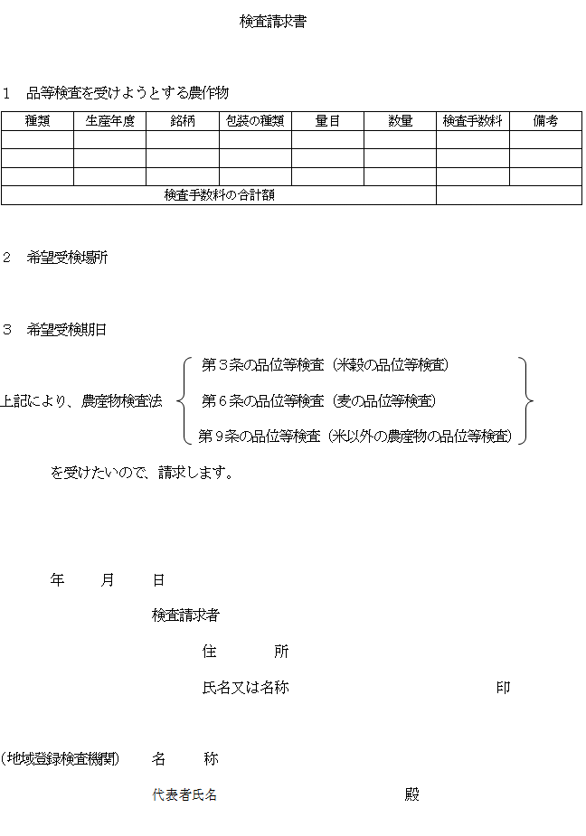
  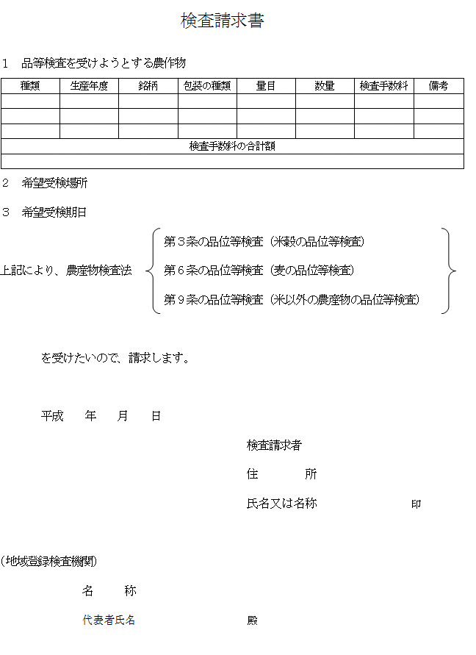
  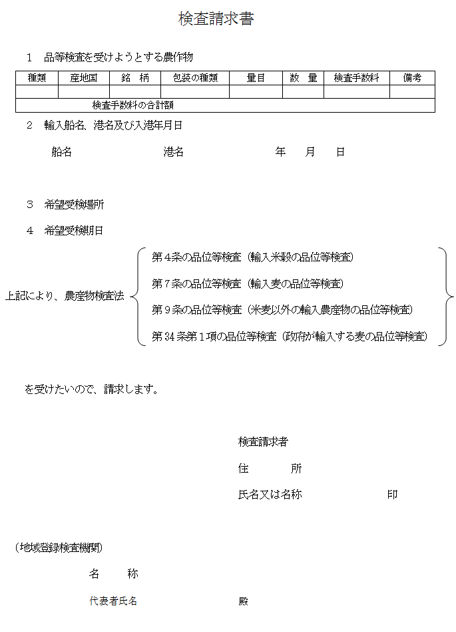
  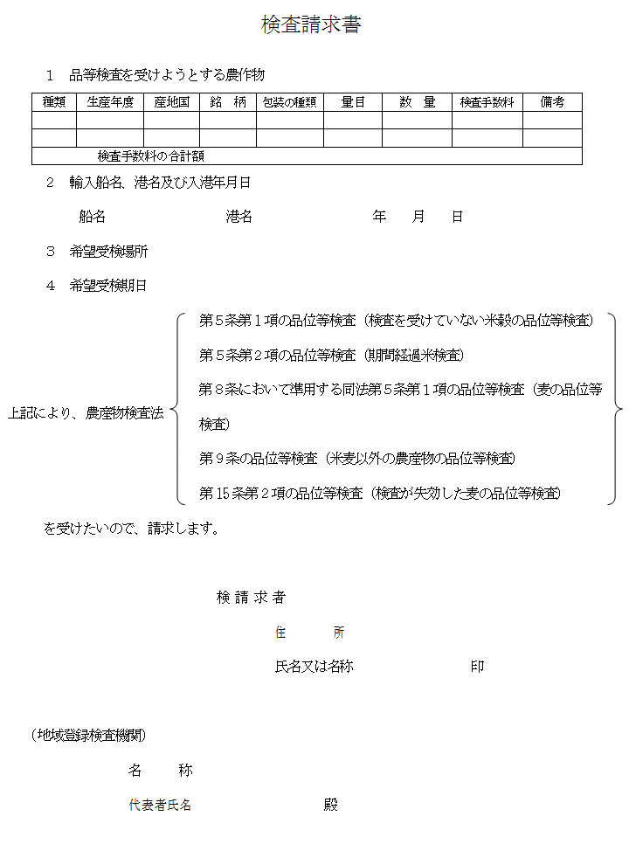
  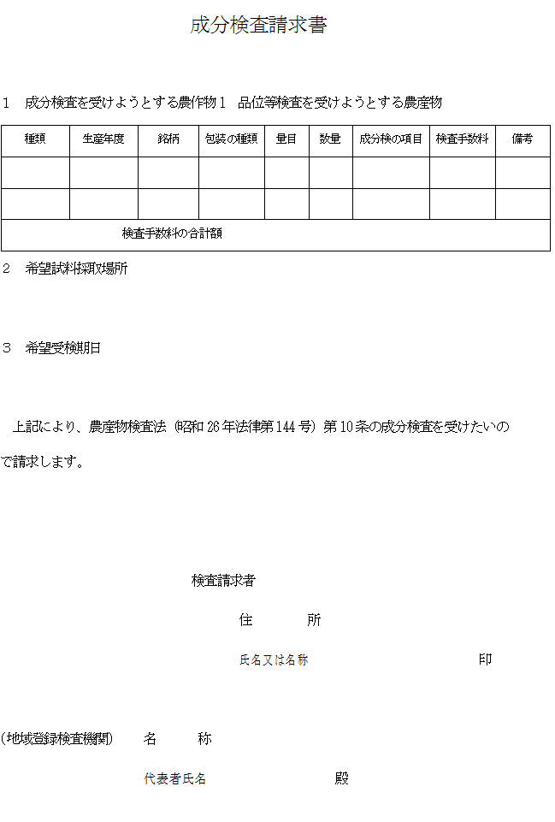
様式例第２号
成分検査委託業務規程記載事項（例） | 作成のポイント
成分検査委託業務規程
（登録検査機関名）
第１章 総 則
（総 則）  第１条 ○○○○○○○○○（以下「本会」という。）が農産物検査法(昭和26年法律第144号。以下「法」という。)第２条第５項の登録検査機関として行う同条第４項の成分検査（以下「成分検査」という。）に関する業務のうち、法第28条の規定に基づき委託する業務（以下「委託業務」という。）に関しては、この規程の定めるところによる。なお、本会が委託業務の実施に関し、この規程に定めていない事項については、業務の委託を受ける者（以下「受託者」という。）の業務規程の定めるところによるものとする。 | （総 則）  １ 成分検査委託業務規程が適用される範囲を示していること。  ２ 成分検査委託業務規程に定められていない事項（検査の方針、検査を行う時間等）については、受託者の農産物検査業務規程によることが明記されていること。
（受託者の責任）  第２条 受託者は、委託業務を適正かつ円滑に誠実をもって行うとともに、委託業務の実施に責任を負うものとする。 | （受託者の責任）  受託者の責任の範囲を明確にしていること。
（委託業務に係る農産物の種類）  第３条 本会は、委託業務のうち○○、○○に係る業務を委託する。  （委託業務の内容）  第４条 委託業務の内容は次のとおりとする。  一 成分検査の請求の受付  二 検査手数料の徴収  三 検査試料の採取及び送付  四 検査証明書の交付 | （委託業務に係る農産物の種類）  委託業務に係る農産物の種類の範囲を明確にしていること。  （委託業務の内容）  委託業務の範囲を明確にしていること。
（成分検査の請求の受付場所）  第５条 成分検査の請求の受付場所は、受託者の農産物検査業務規程に定める検査請求の受付場所とする。 | （成分検査の請求の受付場所）  １ 成分検査の請求の受付場所を明確にしていること。  ２ 成分検査の請求の受付場所の設置が、受検者の利便に資するものであること。
（成分検査の請求の受理）  第６条 受託者は、成分検査の検査の請求をしようとする者（以下「検査請求者」という。）から別記様式による成分検査の検査請求書（以下「検査請求書」という。）が提出されたときは、これを受理し、委託業務を行うものとする。  ２ 受託者は、請求の受理に当たっては、その内容を十分に確認するとともに、検査請求者に対して成分検査に要する日数、受検準備、検査手数料単価及び支払方法その他必要な事項を説明するものとする。  ３ 受託者は、正当な理由がない限り、成分検査の請求の受理を拒否することができないものとし、受理を拒否する場合は、その理由を検査請求者に通知するとともに、本会に成分検査の請求の受理を拒否した旨をその理由を付して報告するものとする。  ４ 受託者は、検査請求書を受理したときは、検査請求者に証明番号を通知するとともに、次に掲げる本会の事務所のうち最寄りの事務所に検査請求書に証明番号を付して、速やかにこれを送付するものとする。 | （成分検査の請求の受理）  １ 検査請求者によって差別的な取扱いをするものでないこと。  ２ 検査請求者に対して、成分検査について十分な説明が行われていること。  ３ 検査請求書の回付先を明らかにしていること。
  名称 | 所在地 | 電話番号
（検査手数料の徴収）  第７条 受託者は、検査請求書を受理した時は、検査手数料の請求書に明細書を付して検査請求者に請求し、本会が定める手数料を検査請求者から徴収するものとする。  ２ 受託者は、本会に対し、検査手数料額から委託業務に係る手数料額及び本会への試料送付料を控除して得た額を、本会が指定する方法で支払うとともに、成分検査の請求一件毎の検査手数料の請求書及びその明細書並びに委託業務に係る手数料の計算書を本会に送付するものとする。 | （検査手数料の徴収）  １ 検査手数料の支払方法等が適正に行われるものであること。  ２ 検査手数料の取扱い(受託者から本会への検査手数料の支払方法、本会から受託者への業務委託手数料の支払方法及び本会への試料送付料の支払方法）、支払方法を明確にすること。
（受検のための準備）  第８条 受託者は、委託業務を円滑かつ効率的に行う観点から、検査請求者に対して、次に示す受検のための準備を指示するものとする。  一 受検ロットの編成  二 農産物検査法施行規則（昭和26年農林省令第32号。以下「規則」という。）第10条第５項の表示の添付 | （受検のための準備）  １ 検査請求者に対する指示が、検査を円滑かつ効率的に行う観点から妥当なものであること。  ２ 特定の者に対して差別的な取扱いをするものでないこと。
（検査試料の採取・送付等）  第９条 検査試料の採取は、受託者に属する農産物検査員が、受検ロットごとに農林水産大臣が定める標準抽出法に従って行うものとする。  なお、法第17条第２項第１号の農産物検査員（第11条第１項第６号において「農産物検査員」という。）は、自ら指示するところにより試料の採取を補助者に行わせることができる。  ２ 採取した試料については、１キログラムに合成縮分し、そのうち500グラムを別紙様式による試料採取調書を添付の上、本会の指定する検査場所（測定所）に送付するものとする。  ３ 試料の採取に際しては、受検ロットに、水濡れ、汚損等の事故品が含まれていないことを確認するとともに、受検ロットと検査請求書の記載内容が異なる場合又は確認できない場合は、必要に応じ円滑な試料の採取ができるよう措置を講ずるものとする。  ４ 受託者は、本会に送付した残りの試料については品質の劣化防止に留意の上、当該試料に係る検査証明書の発行後○日間は保管するものとし、その後は廃棄するものとする。 | （検査試料の採取・送付等）  １ 農産物検査員が標準抽出法に従って行うことを規定していること。  ２ 補助者が行う業務の範囲を明確にしていること。  ３ 試料の取扱を明確にしていること。  ４ 試料採取における留意事項を明確にしていること。
（検査証明書の交付）  第10条 受託者は、成分の測定に係る検査証明書が本会から送付された場合は、検査請求者に対し検査証明書を交付するとともに、次条の帳簿に交付年月日等を記入しておくものとする。 | （検査証明書の交付）  検査証明書の交付状況等について明確に記録しておくこと。
（委託に係る帳簿の整備）  第11条 受託者は、委託に係る業務について次に掲げる事項を記載した帳簿を備え、他の業務との区別を明確にしておくものとする。  一 証明番号  二 検査請求者名  三 検査受付年月日  四 試料採取年月日及び試料採取者名  五 種類、生産年度、銘柄、包装、量目及び検査数量  六 成分項目別測定結果  七 検査証明年月日及び交付年月日  八 検査手数料の単価及び手数料の額、委託手数料の額及び控除後の検査手数料の額  ２ 帳簿については、業務完了後５年間保存しておくものとする。  ３ 帳簿については、電子記録媒体に記録した電磁的記録として、保存することも差し支えないものとする。 | （委託に係る帳簿の整備）  １ 業務内容が明確に整理されるよう規定すること。  ２ 帳簿が必要な期間適正に保存されるよう規定すること  ３ 帳簿が必要な期間適正に保存されるよう規定すること
別記様式
（成分検査）
